新 书 推 荐

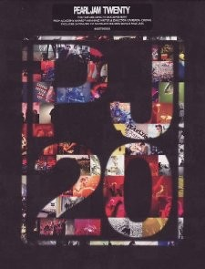
中文书名：《珍珠果酱二十年》
英文书名：Pearl Jam Twenty
作 者：Pearl Jam and Cameron Crowe
出 版 社：Simon & Schuster
代理公司：Vigliano/ANA/Nicole
页 数：384页
出版时间：2011年9月
代理地区：中国大陆、台湾
审读资料：电子稿
类 型：传记回忆录
版权已授：英国（Atlantic Books）、波兰（Kagra Krzysztof Grausz）、法兰西（Editions Autour du Livre）、 德国（Hannibal）、 意大利（Rizzoli）、巴西（Record）。

- 《纽约时报》（New York Times ）和国际畅销书。
- 在珍珠果酱成立二十周年出版。
- 卡麦隆·克罗（Cameron Crowe）作序。
- 珍珠果酱在亚洲全境出售的专辑几乎有九十万份。（此数只包括主要唱片公司的销售额，实际数目大概更多。）

内容简介：

本书在珍珠果酱成立二十周年纪念日出版。同时，卡麦隆·克罗的同名纪录片与原生音乐发行。《珍珠果酱二十年》在美学上出类拔萃，厘清了乐队本身和二十年来的编年史。

1991年，珍珠果酱发行了第一张专辑《十》。默默无闻的西雅图乐队至此声誉鹊起。然后，如日中天的乐队回避曝光，拒绝视频和访谈。珍珠果酱工作室广受好评，在商业上成功，全世界销量超过六千万。甚至在这时，乐队内部的日常生活、影响、动机仍然不为人知。最执着的听众仍然不能理解。

二十年后，他们的故事出版。本书是幕后趣闻逸事、罕见的档案回忆录、档案材料、个人照片、旅行游记、纪录与绘画，成员的资料的宝库。乔纳森·柯亨和麦克·威尔克森都是老练的音乐作家，引证乐队成员自己的话，还有卡麦隆·克罗的序言和原创性访谈，对象包括同代传奇人物布鲁斯·斯普林斯汀、尼尔·杨、戴夫·格洛尔。本书以细密的工作深入一群音乐家的生活。他们反抗传统，奠定了“有史以来最伟大的滚石音乐团”声誉。

作者简介：

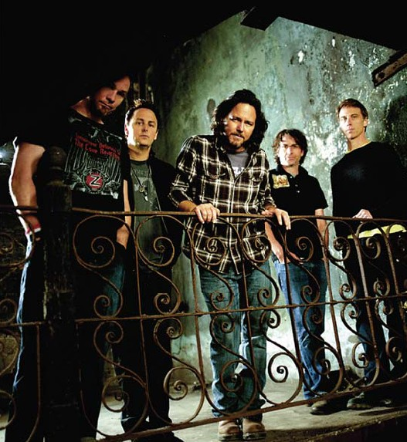
珍珠果酱（Pearl Jam）是美国摇滚乐队，1990年在华盛顿州西雅图组成。自成立以来，乐队阵容包括：主唱埃迪·维达，吉他手斯通·高达德、贝斯手杰夫·阿蒙特和吉他手迈克·麦克雷迪。乐队目前的鼓手是马特·卡麦隆，1998年以后也在声音花园乐队。

迄今为止，乐队在美国售出了三千一百五十多万张唱片，估计在全世界售出了六千万张唱片。珍珠果酱比许多同辈长命，超过了九十年代初的另类摇滚音乐，公认是当时最有影响的乐队。全音乐乐队的斯蒂芬·托马斯·埃尔维恩称珍珠果酱为“美国九十年代最受欢迎的硬摇滚乐队”。

媒体评价：

“职业生涯的卓越纪录……相当可观的成就……本书既能满足偶然的听众，又能满足着迷的听众。”
----《出版者周刊》（Publishers Weekly）

“精华荟萃……珍珠果酱乐队自述主要集中于音乐本身，很少涉及滥用药物，殊为难得……证明他们对音乐忠心耿耿，不让虚名遮蔽艺术本身。”
----《图书馆杂志》（Library Journal）

“一部风趣的编年史，充满了栩栩如生肖像，记载美国最努力的滚石乐队之一。无论读者是不是该乐队的粉丝，本书在九十年代充斥西雅图的蹩脚读物中脱颖而出，给人留下了深刻印象。”
----《科克斯评论》（Kirkus Reviews）

“地球上只有另外三支乐队拥有天赋和秘诀，用音乐改变世界。电台司令，R.E.M.和珍珠果酱。”
----《报喜鸟》（Bono）

“有史以来最伟大的滚石音乐团。”
----《今日美国》读者投票（USA Today Readers’ Poll），2005

谢谢您的阅读！
请将反馈信息发至：齐梦涵（Nicole Qi）
安德鲁·纳伯格联合国际有限公司北京代表处
北京市海淀区中关村大街甲59号中国人民大学文化大厦1705室
邮编：100872
电话：15810294174
传真：010-82504200
Email：Nicole@nurnberg.com.cn
网址：http://www.nurnberg.com.cn
微博：http://weibo.com/nurnberg
豆瓣小站：http://site.douban.com/110577/

